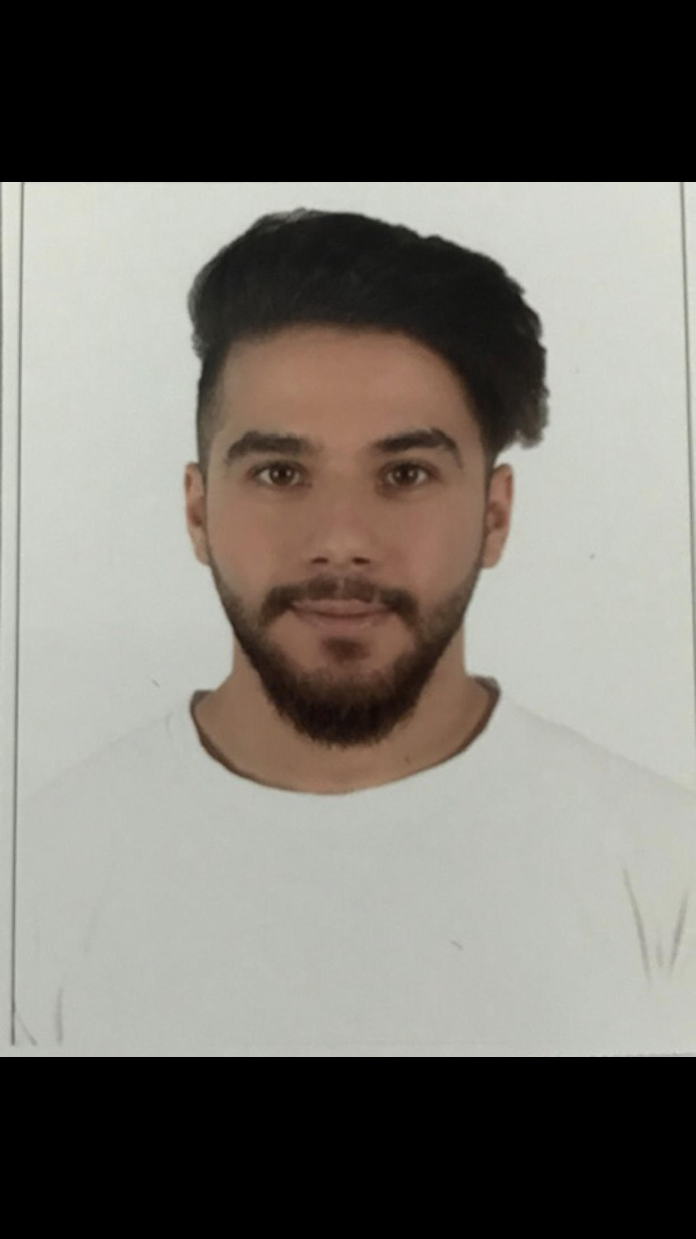
Khaled Ayman Dabajeh

Personal Details: Al khan, Sharjah U.A.E
Mobile N.O: 056-2112516
Email add: Khalood_9@live.com
ID N.O: 784-1999-3918720-1
PASS N.O: 007173676
Professional Profile:
- Well presented with excellent communication , negotiation and
Interpersonal skills.
- Ability to interact effectively with people at all levels with
Patience, tact and diplomacy.
- Highly organized and methodical with excellent time
Management and prioritization.
- Welcomes challenges , learns fast and adapts well to new
Situations and opportunities.
- Ability to remain calm and focused under pressure.

Key Skills:
- Proficient in the use of windows application and software such as
Microsoft word, Excel, PowerPoint, Access, Internet and Email.

Professional Education: - Secondary Education (16-06-2016)
- diploma in banking and finance
Arts: Good in English Literature.

Experience :
- ( Aafaq Islamic finance company for six months )
-( Ali Al Qubaisi Real Estate for one year )
-(Americana call center for one year )

Legal researcher
- (mai abdullrahman nassib al flasi lawyers and consultants)

Personal Background:

Birth date: January 14, 1999
Sex: Male.
Civil Status: single.
Citizenship: Syria.

Computer Skills:
- Ms Office 98 and XP.
- Usage of Network Programs and Internet Rate.

Self Appraisal Very hardworking, adoptable and self-motivated,
great potential for professional growth and achievement through determination and perseverance. I possess a pleasant commanding personality and have the ability to communicate and interact with all personalities.
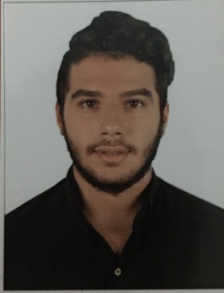

خالد أيمن مصطفى دباجه

المعلومات الشخصية - عنوان الإقامة: الشارقة ، الخان ، المجاز 3، برج الخان، بلوك بي، شقة 2504.
- الهاتف المتحرك: 0562112516
- البريد الإلكتروني: Khalood_9@live.com
- رقم الهوية: 784-1999-3918720-1
- جواز سفر رقم: 007173676

المهارات الشخصية
- مهارة اتصال ممتازة والقدرة على التفاوض و التفاعل بفعالية مع الناس على جميع المستويات
والصبر واللباقة والدبلوماسية.
- تنظيم الوقت وصولا لغاية ممتازة و إدارة الوقت بطريقة عملية و ممتازة
و مهارة الإدارة وتحديد الأولويات.-
- ﯾرﺣب ﺑﺎﻟﺗﺣدﯾﺎت ، وﯾﺗﻌﻟم ﺑﺳرﻋﺔ وﯾﺗواءم ﻣﻊ اﻟﺟدﯾد المواقف والفرص.
- القدرة على الحفاظ على الهدوء والتركيز تحت الضغط.

المهارات الاساسية
- يتقن استخدام تطبيق وبرمجيات windows مثل:
Microsoft word و Excel و PowerPoint و Access و Internet و Email.

التعليم المهني
- التعليم الثانوي (16 عامًا)
- دبلوم من المعهد المصرفي (19 عاما)

الفنون
- اللغة الإنجليزية كتابة و قراءة و محادثة.
- اللغة العربية كتابة و قراءة و محادثة.

الخبرات
خدمات التمويل والعملاء
- (شركة آفاق للتمويل الإسلامي لمدة ستة أشهر)
- (شركة علي القبيسي للعقارات لمدة عام واحد)
المحاماة و الاستشارات القانونية
- (مي عبد الرحمن نسيب الفلاسي محامون ومستشارون)

خلفية شخصية
العمر: 19 عامًا.
تاريخ الميلاد: 14 يناير 1999
الجنس: ذكر.
الحالة المدنية: أعزب (غير متزوج)
الجنسية: سوريا.

مهارات الحاسوب
- السيدة 98 و XP.
- استخدام برامج الشبكة ومعدل الإنترنت.

التقييم الذاتي
العمل بجد ، و بقدرات هائلة يمكن تبنيها و بدافع ذاتي قوي و إمكانات كبيرة للنمو المهني والإنجاز من خلال التصميم والمثابرة. امتلك شخصية قيادية ممتعة ولديها القدرة على التواصل والتفاعل مع جميع الشخصيات.

